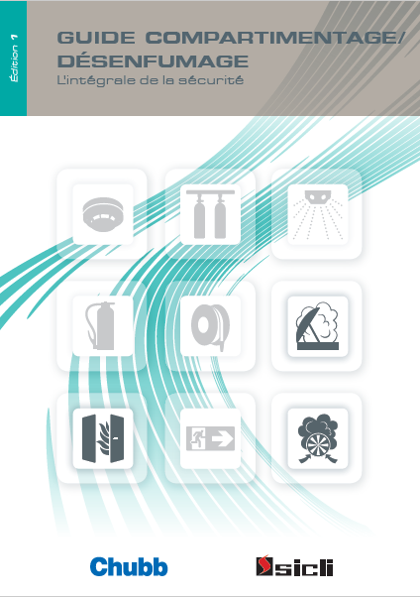
Nous avons le plaisir de vous annoncer la sortie de la nouvelle version du guide compartimentage et désenfumage qui intègre :
- Une mise à jour de la partie désenfumage naturel,
- L’ajout du compartimentage,
- L’ajout du désenfumage mécanique.

Ce guide a vocation à être transmis à tous les techniciens désenfumage et techniciens systèmes, mais également en soutien technique à tous les commerciaux portables et systèmes.

Cette nouvelle version de 96 pages est accessible :
- En format PDF sur VDOC : Lien
- En format papier sur le site 3MAGROUP.

Le désenfumage naturel
La partie réglementaire a été améliorée, afin d’intégrer davantage d’informations et de textes de référence.
La partie explicative et didactique a été réorganisée pour faciliter la lecture et la compréhension, et quelques points ont été complétés.

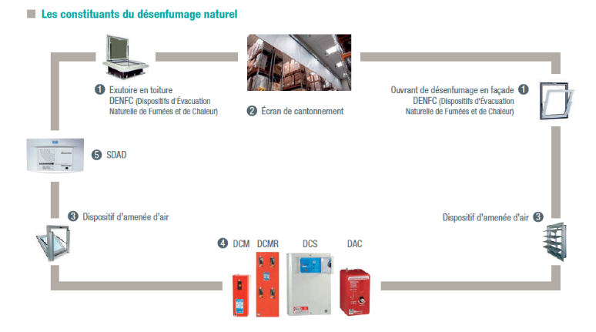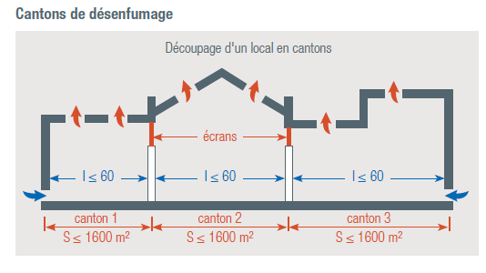

Le compartimentage
La partie réglementaire a été largement intégrée, incluant des informations précises sur le type de portes obligatoires, en termes de résistance au feu et de fermeture automatique, en fonction des réglementations applicables, et du type de local à isoler ou à protéger.
La partie explicative et didactique aborde les principales questions et points essentiels pour une bonne compréhension des spécificités du domaine du compartimentage, et de l’aspect essentiel de la maintenance de ce type d’équipements.
Une partie spécifique a été réservée aux clapets coupe-feu, afin de mieux en appréhender les caractéristiques et expliquer leur positionnement dans un système de sécurité incendie.

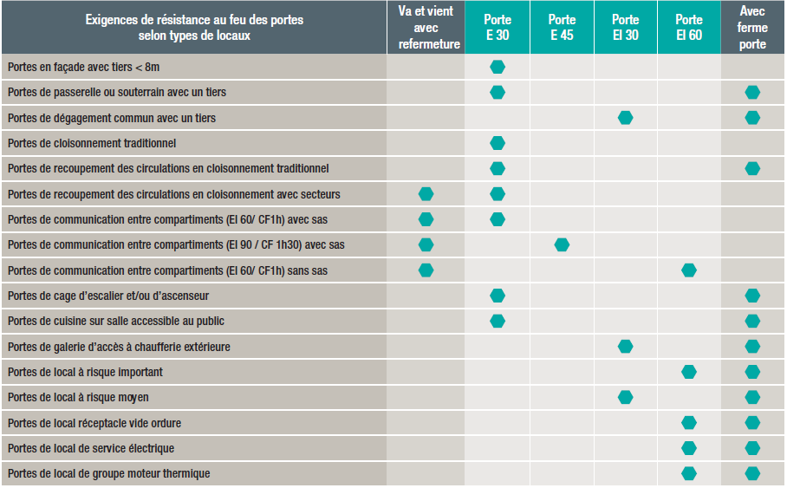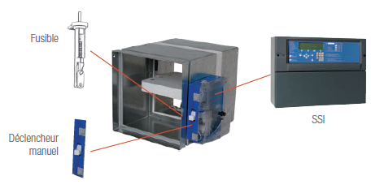

Le désenfumage mécanique
La partie réglementaire a été intégrée et fusionnée avec celle du désenfumage naturel, afin d’avoir une vision plus générale des solutions possibles par type de réglementation.
La partie didactique et explicative permet d’avoir plus de recul sur cette technique de désenfumage, et de mieux appréhender les obligations de maintenance qui en découlent, et qui ne peuvent, en aucun cas, être limitées à de simples mesures de débit.

